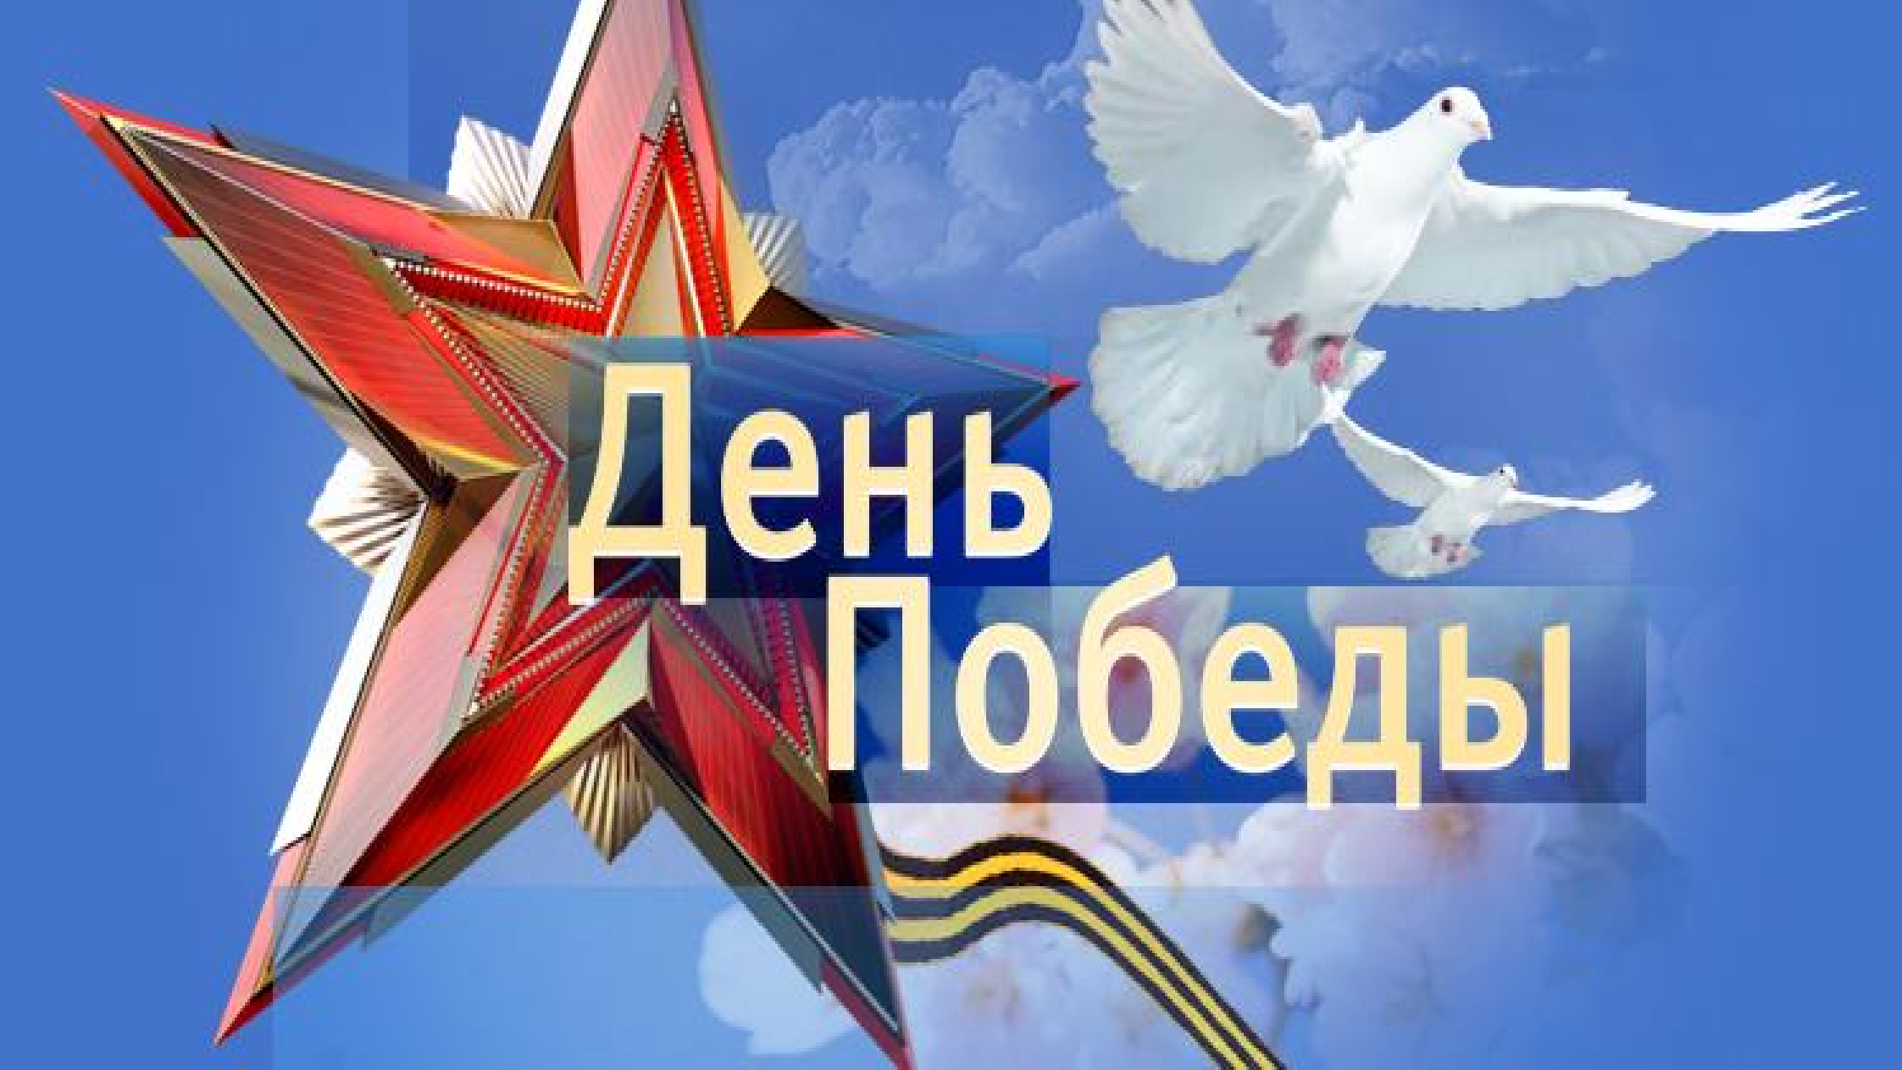
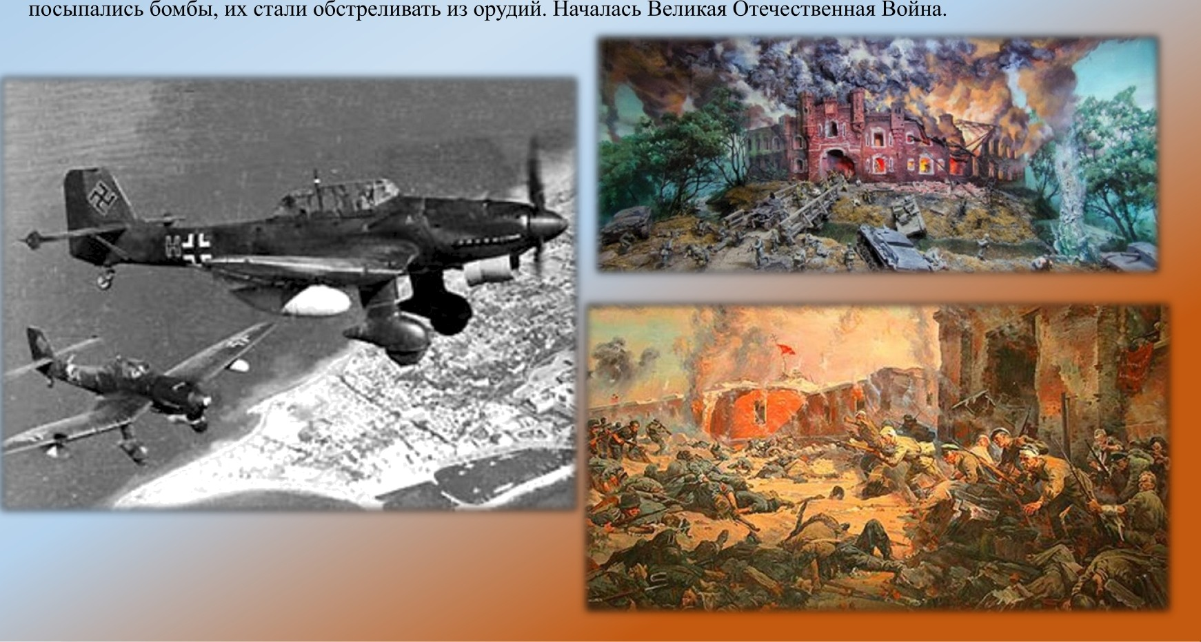
22 июня 1941 года, ранним утром, когда все люди еще спали, Германия напала на нашу страну. На мирные селения
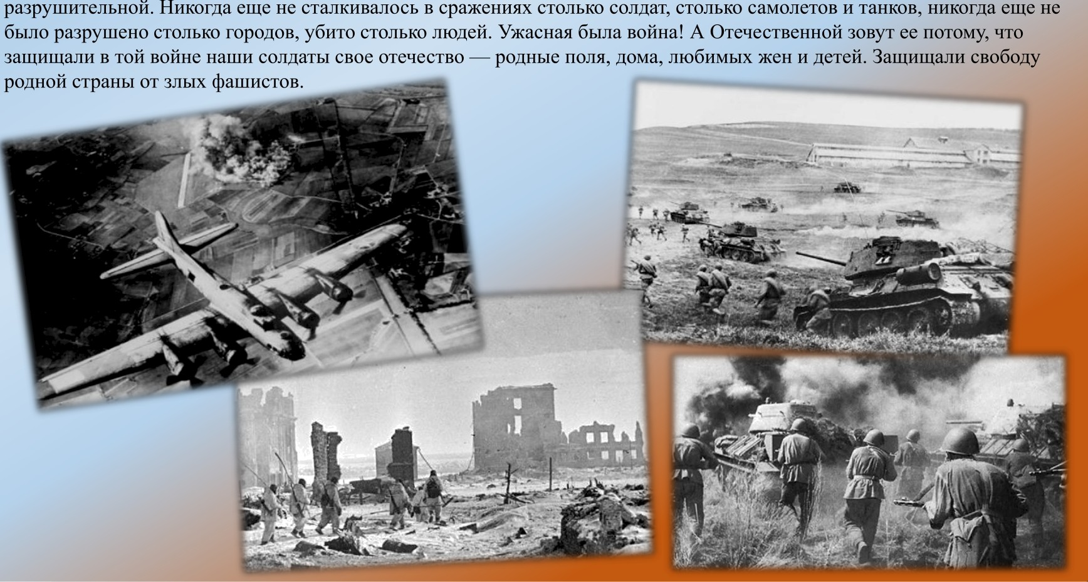
Великая Отечественная война. Великой ее назвали потому, что не видел еще свет войны такой огромной, такой
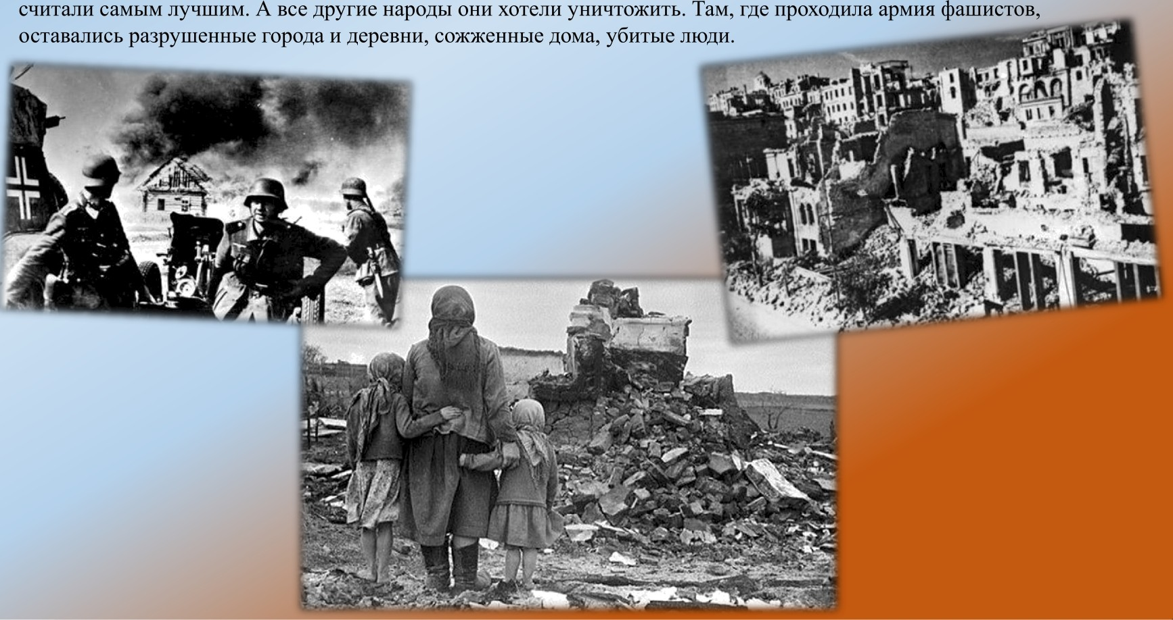
Фашисты- это злые, жестокие люди. Они решили,что на всей Земле должен остаться только их народ,который они

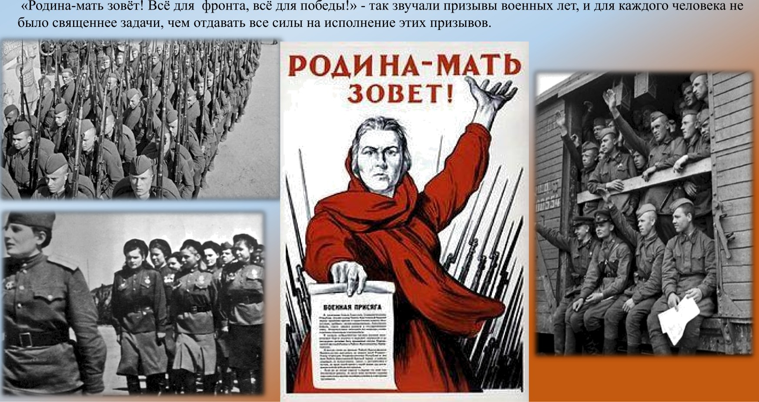
На защиту своего Отечества поднялся весь наш народ, и наша армия, и женщины,и старики, даже дети.
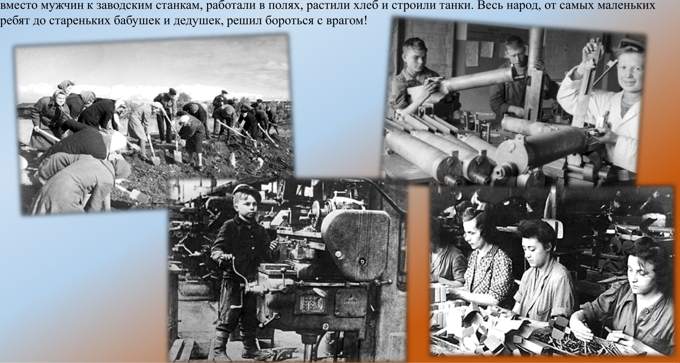
По всей стране мужчины, способные воевать,уходили на фронт,заменяя собой убитых. А женщины и дети вставали
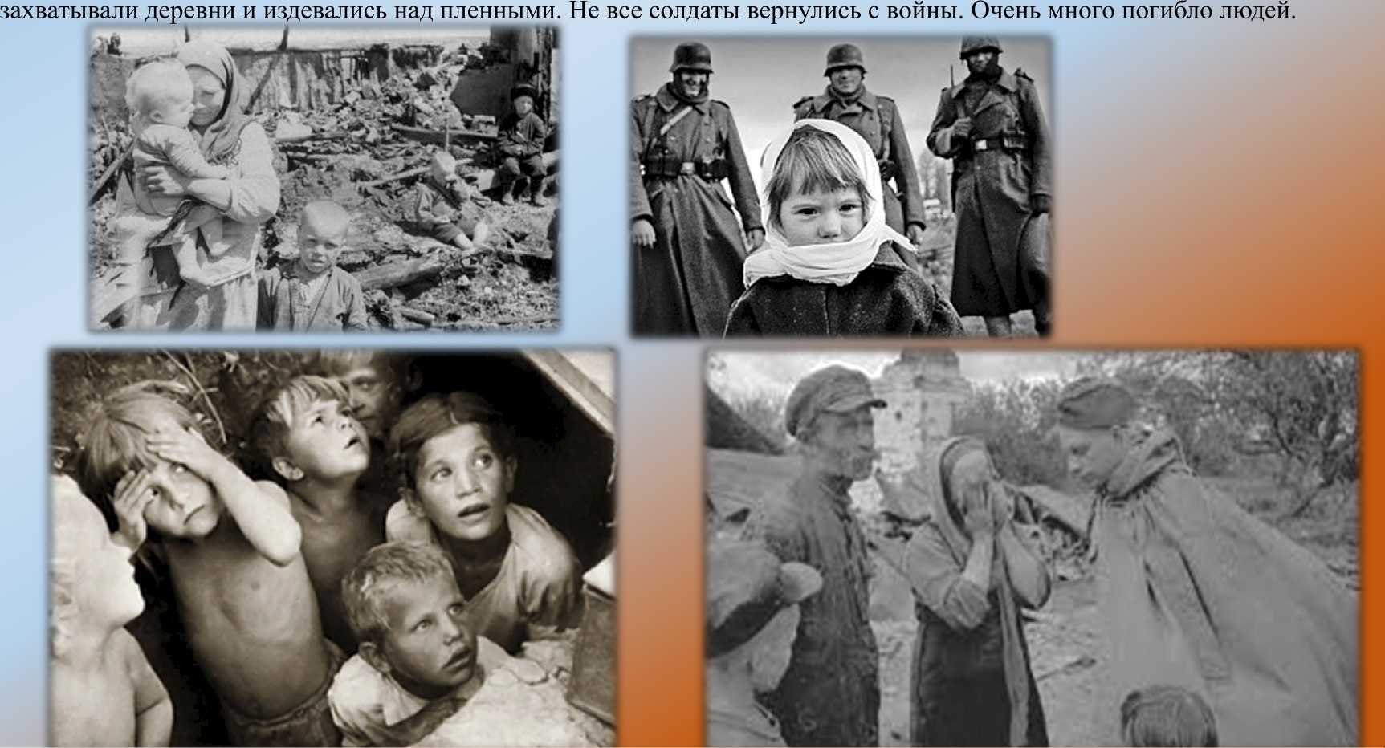
Это была очень трудная,грозная, страшная война. Люди голодали, прятались в бомбоубежищах от бомбежек. Фашисты

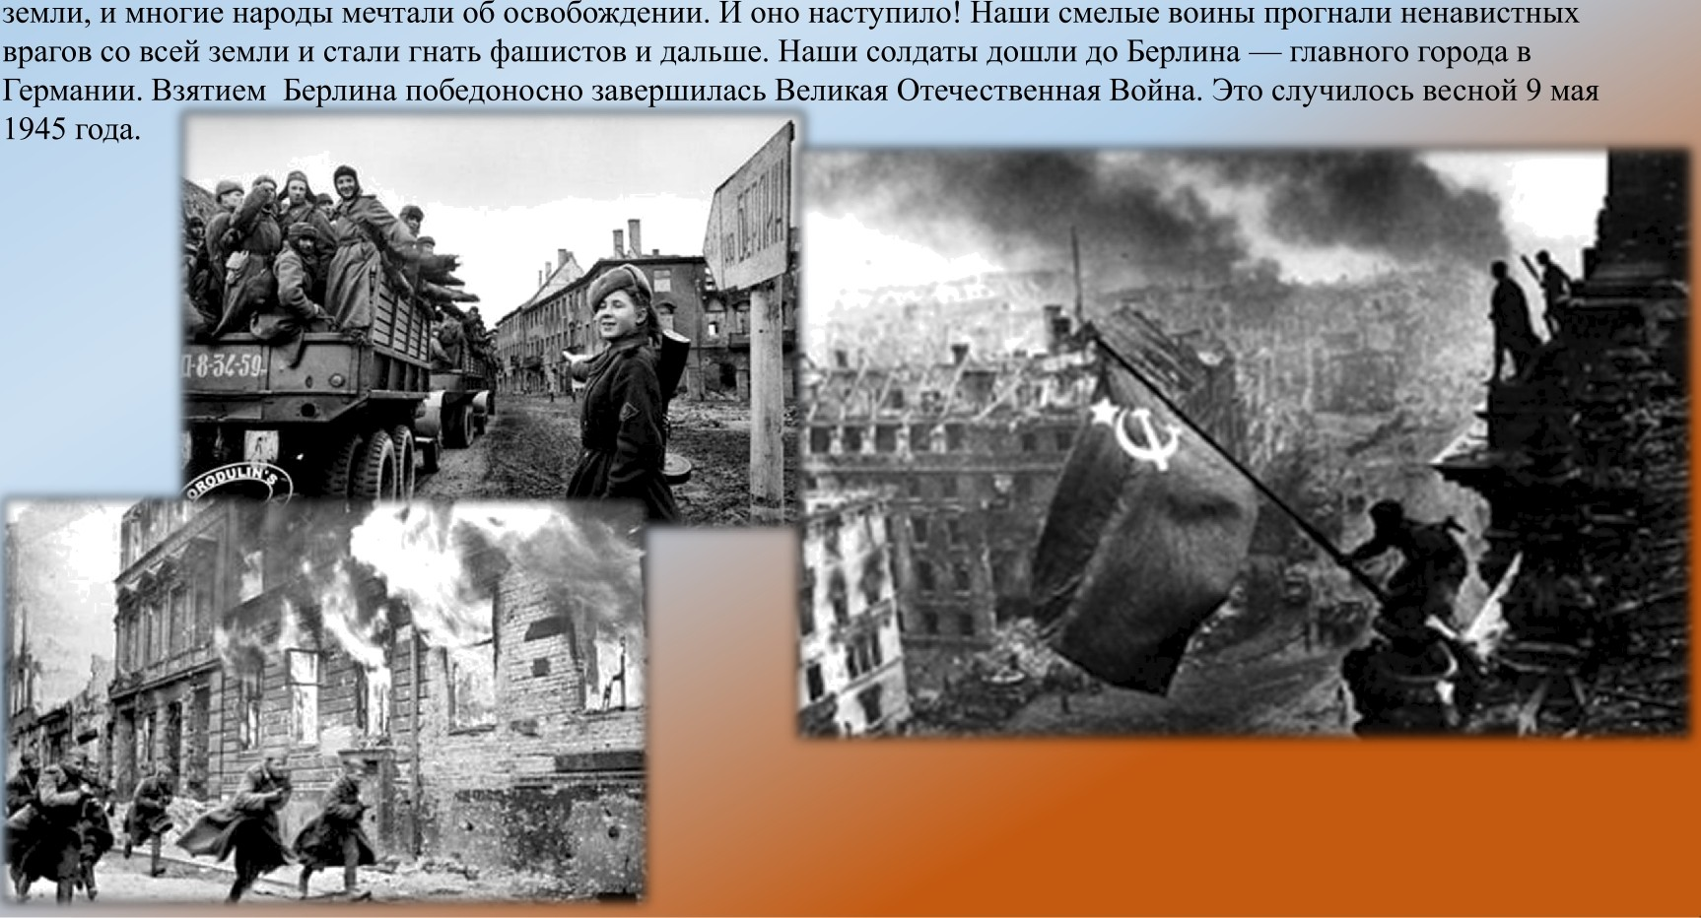
Война длилась долгих четыре года и в ней пострадали не только люди нашей страны. Фашисты захватили чужие
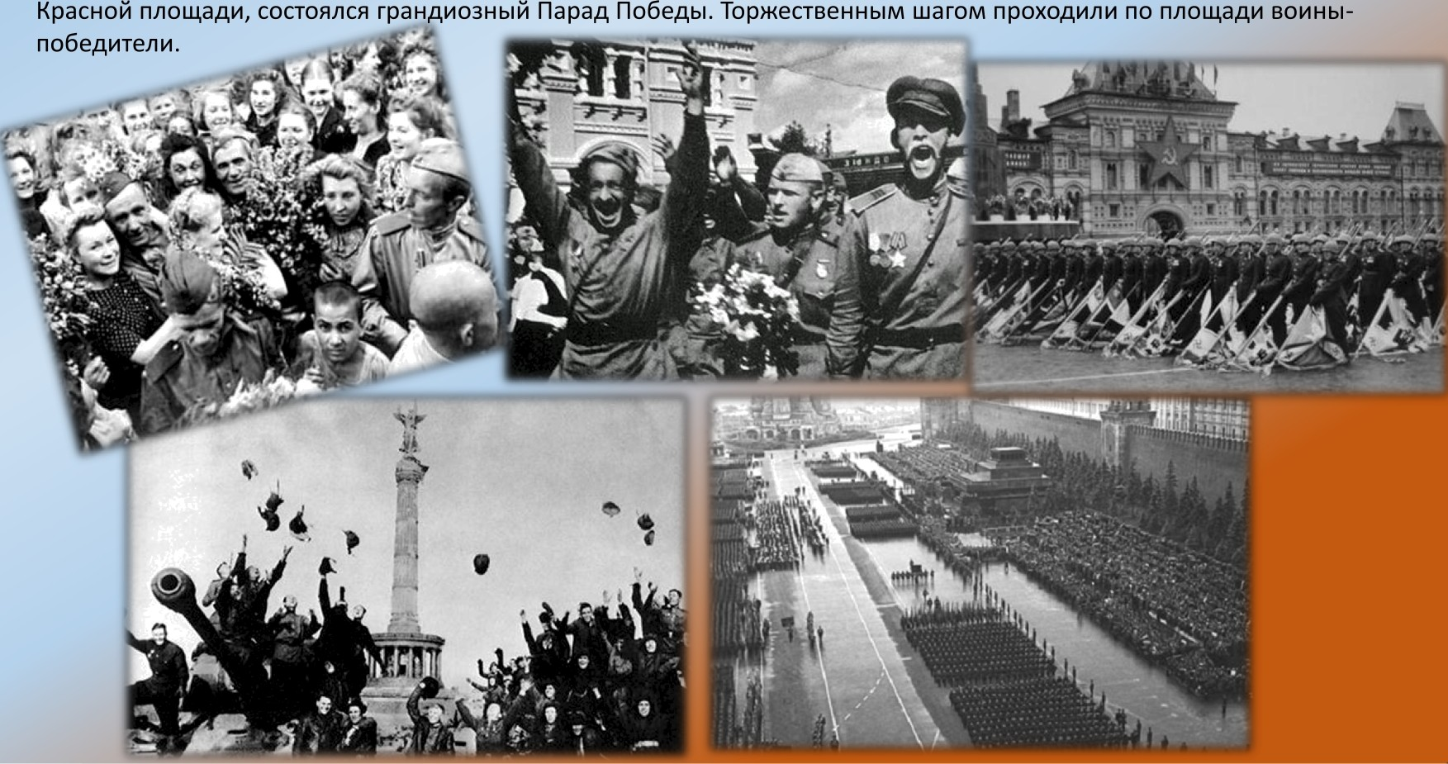
И был праздник. Все люди радовались окончанию войны,победе. А вскоре в Москве, в столице нашей Родины,на

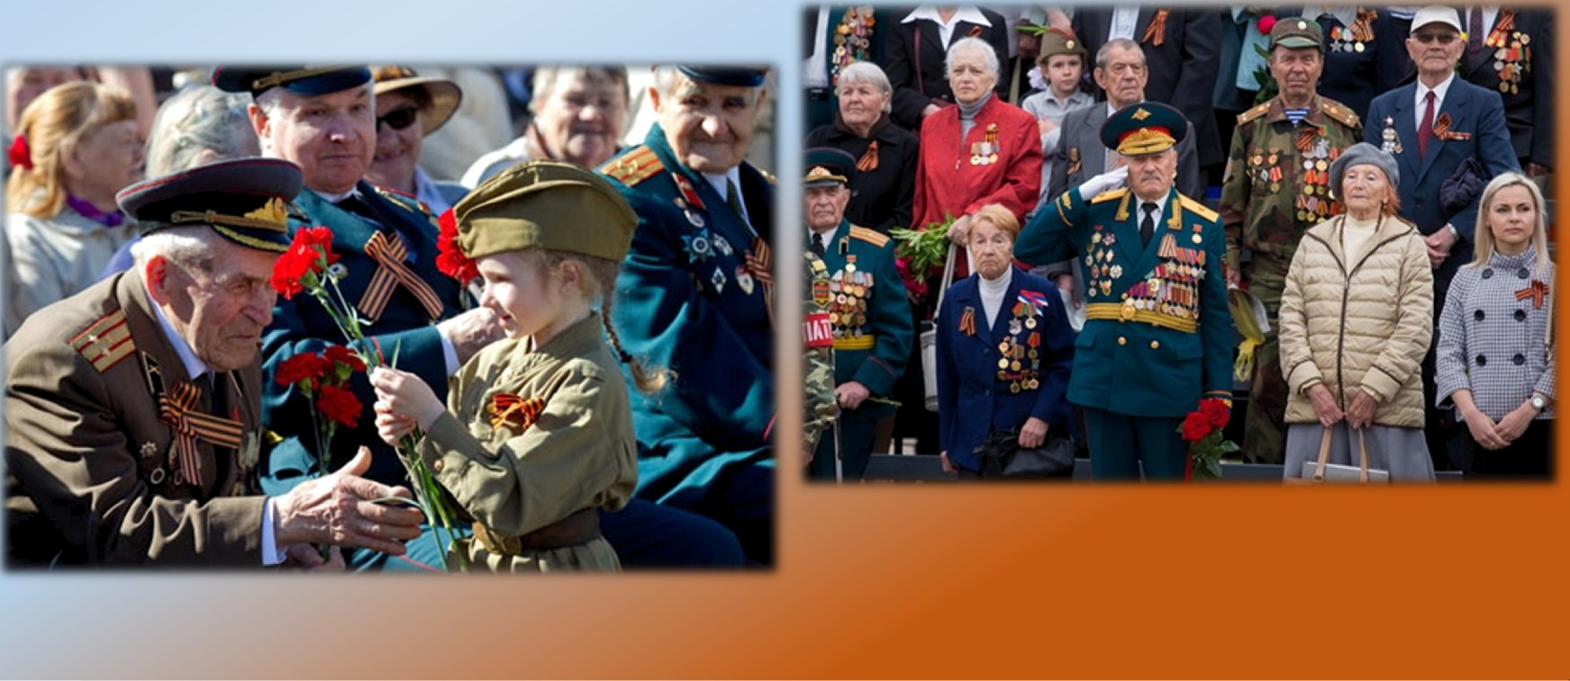
Этот день стал самым светлым и любимым праздником —Днем Победы! С тех пор прошло много лет. Мало осталось техл юдей,кто участвовал в той войне. Сейчас мы называем их ветеранами. В честь праздника ветераны всегда надевают ордена и медали. Вы тоже должны с уважением и благодарностью относиться к участникам войны и ко всем пожилым людям. Они защищали нашу Родину и сберегли мир на Земле.
